LAPORAN TUGAS BESAR
ALGORITMA DAN PEMROGRAMAN 2

ReservaResto
Aplikasi Reservasi Restoran

Disusun oleh:
Mikhael Yuusak - 108072500105
Alan Dharma Saputra Setiawan - 108072500154

Kelas:
IF-05-03
Dosen Pengampu:
Kharisma Monika Dian Pertiwi, S.Kom., M.Kom. /
Dr. Tanzilal Mustaqim, S.Kom., M.Kom.

PROGRAM STUDI S1 INFORMATIKA
FAKULTAS INFORMATIKA
UNIVERSITAS TELKOM
TAHUN AKADEMIK 2025/2026

KATA PENGANTAR
Puji dan syukur penulis panjatkan ke hadirat Tuhan Yang Maha Esa atas berkat, rahmat, dan karunia-Nya sehingga penulis dapat menyelesaikan laporan Tugas Besar mata kuliah Algoritma dan Pemrograman 2 ini dengan baik dan tepat waktu.
Laporan ini disusun sebagai bentuk pertanggungjawaban atas pengerjaan tugas besar berupa aplikasi ReservaResto, sebuah sistem manajemen reservasi restoran berbasis terminal yang dikembangkan menggunakan bahasa pemrograman Go. Aplikasi ini merupakan salah satu syarat kelulusan mata kuliah Algoritma dan Pemrograman 2.
Pada kesempatan ini penulis mengucapkan terima kasih kepada:
- Ibu Kharisma Monika Dian Pertiwi, S.Kom., M.Kom. dan Bapak Dr. Tanzilal Mustaqim, S.Kom., M.Kom. selaku Dosen Pengampu mata kuliah Algoritma dan Pemrograman 2 atas bimbingan dan arahan yang diberikan.
- Rekan-rekan satu kelompok yang telah bekerja sama dalam penyusunan laporan dan pengembangan program.
- Pihak-pihak lain yang turut mendukung penyelesaian tugas besar ini.
Penulis menyadari bahwa laporan ini masih jauh dari sempurna. Oleh karena itu, kritik dan saran yang membangun sangat penulis harapkan demi perbaikan di masa mendatang. Semoga laporan ini dapat memberikan manfaat bagi pembaca.
Bandung, Juni 2025
Penulis

Daftar isi
KATA PENGANTAR 2
BAB I 4
PENDAHULUAN 4
1.1 Ringkasan Tugas Besar 4
1.2 Tujuan 4
BAB II 5
DESKRIPSI TUGAS BESAR 5
2.1 Gambaran Umum Aplikasi 5
2.2 Fitur-Fitur Aplikasi 5
2.3 Flowchart Fitur 6
6
7
7
a. Flowchart Menu Utama 8
b. Flowchart Tambah Reservasi 8
c. Flowchart Pencarian Meja 8
BAB III 9
PENJELASAN PROGRAM 9
3.1 Struktur Program Modular 9
a. Modul Input/Output Umum 9
b. Modul Manajemen Meja 9
c. Modul Algoritma Pencarian 9
d. Modul Algoritma Pengurutan 9
e. Modul Manajemen Pelanggan 9
f. Modul Manajemen Reservasi 9
g. Modul Statistik 10
3.2 Pseudocode 10
a. Sequential Search 10
b. Binary Search 10
c. Selection Sort 10
d. Insertion Sort 10
e. Tambah Reservasi 11
3.3 Penjelasan Kode Program 11
a. Definisi Konstanta dan Struct 11
b. Penghapusan Data dengan Pergeseran Array 12
c. Sinkronisasi Status Meja dan Reservasi 12
d. Statistik dengan Array Paralel 12
BAB IV 13
TANTANGAN DAN SOLUSI 13
1. Manajemen Status Meja yang Konsisten 13
2. Binary Search Memerlukan Data Terurut 13
3. Penghapusan Data pada Fixed-Size Array 13
4. Agregasi Data Tanpa Struktur Data Map 13
BAB V 14
KESIMPULAN DAN REKOMENDASI 14
5.1 Kesimpulan 14
5.2 Rekomendasi 14
TAUTAN GITHUB 15
REFERENSI 15

BAB I

PENDAHULUAN

1.1 Ringkasan Tugas Besar
Industri restoran merupakan salah satu sektor yang sangat bergantung pada manajemen operasional yang efisien. Salah satu aspek penting dalam operasional restoran adalah pengelolaan reservasi meja, yang bila dilakukan secara manual dapat menimbulkan berbagai permasalahan seperti double-booking, ketidakjelasan ketersediaan meja, serta sulitnya pencatatan data pelanggan.
Untuk mengatasi permasalahan tersebut, dikembangkan aplikasi ReservaResto, yaitu sebuah sistem manajemen reservasi restoran berbasis antarmuka terminal (command-line interface) yang memungkinkan pengelolaan data meja, pelanggan, dan reservasi secara terintegrasi. Aplikasi ini dirancang untuk memudahkan pengelola restoran dalam mencatat, memantau, dan mengelola reservasi secara terstruktur.

1.2 Tujuan
Tujuan pengembangan tugas besar ini adalah:
- Menerapkan konsep algoritma sorting (Selection Sort dan Insertion Sort) dan searching (Sequential Search dan Binary Search) dalam konteks aplikasi nyata.
- Mengembangkan aplikasi manajemen reservasi restoran yang fungsional menggunakan bahasa pemrograman Go.
- Menerapkan pemrograman modular dengan memisahkan fungsi-fungsi ke dalam modul yang terstruktur.
- Melatih kemampuan analisis, perancangan, dan implementasi program dalam menyelesaikan studi kasus manajemen data.
- Mengimplementasikan struktur data array dan struct untuk penyimpanan data secara efisien.

BAB II

DESKRIPSI TUGAS BESAR

2.1 Gambaran Umum Aplikasi
ReservaResto adalah aplikasi manajemen reservasi restoran yang berjalan pada antarmuka baris perintah (command-line interface/CLI). Berikut gambaran umum aplikasi:
- Nama Aplikasi: ReservaResto
- Fungsi Utama: Mengelola data meja restoran, data pelanggan, serta transaksi reservasi meja secara terintegrasi. Aplikasi juga dilengkapi fitur statistik untuk memantau aktivitas reservasi.
- Target Pengguna: Pengelola atau staf front-office restoran yang bertanggung jawab dalam pencatatan dan pengelolaan reservasi.
- Platform: Aplikasi berjalan di sistem operasi Linux/Windows/macOS dengan menggunakan bahasa pemrograman Go (Golang). Data disimpan sementara dalam memori (in-memory) menggunakan array bertipe tetap (fixed-size array) selama program berjalan.

2.2 Fitur-Fitur Aplikasi
Aplikasi ReservaResto memiliki fitur-fitur sebagai berikut:
- Manajemen Meja: Fitur untuk menambah, melihat, mengubah kapasitas, dan menghapus data meja restoran. Setiap meja memiliki nomor unik, kapasitas kursi, dan status ketersediaan.
- Pencarian Meja: Fitur pencarian meja berdasarkan nomor meja atau kapasitas menggunakan dua metode, yaitu Sequential Search dan Binary Search.
- Pengurutan Meja: Fitur untuk mengurutkan daftar meja berdasarkan kapasitas dari terkecil ke terbesar menggunakan algoritma Selection Sort atau Insertion Sort.
- Manajemen Pelanggan: Fitur untuk menambah, melihat, mengubah data, dan menghapus data pelanggan. Setiap pelanggan memiliki ID unik, nama, dan nomor telepon.
- Manajemen Reservasi: Fitur untuk membuat reservasi baru dan membatalkan reservasi yang aktif. Pembuatan reservasi secara otomatis mengubah status meja menjadi terisi, dan pembatalan reservasi membebaskan kembali meja tersebut.
- Statistik: Fitur untuk menampilkan ringkasan aktivitas reservasi, meliputi jumlah reservasi per hari dan meja yang paling sering dipesan.

2.3 Flowchart Fitur

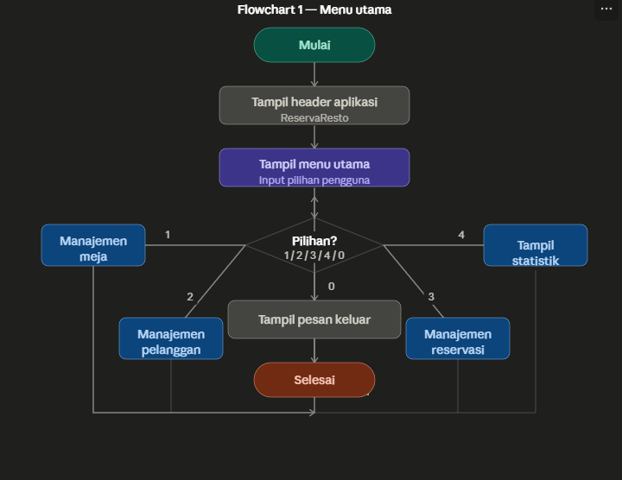

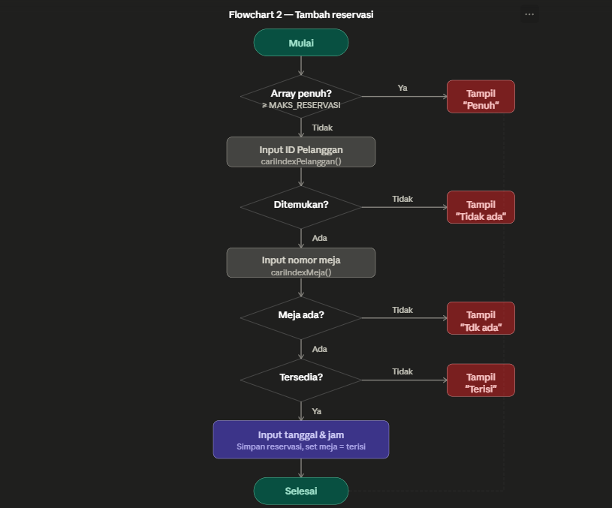

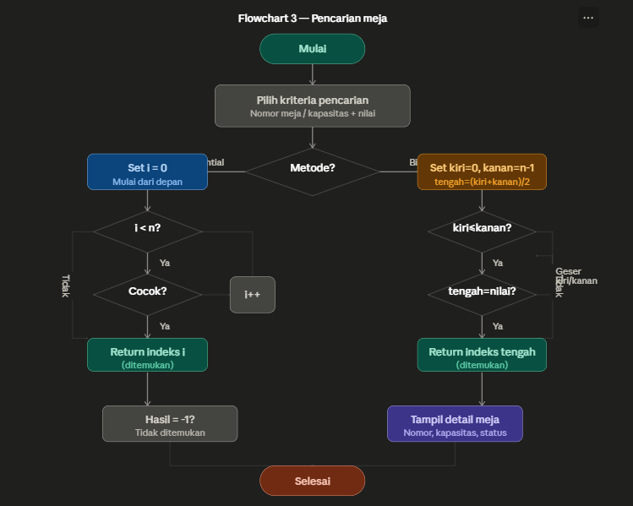

Berikut adalah deskripsi alur proses fitur-fitur utama aplikasi ReservaResto:

a. Flowchart Menu Utama
Program dimulai dengan menampilkan header aplikasi, kemudian masuk ke loop menu utama. Pengguna memilih antara: (1) Manajemen Meja, (2) Manajemen Pelanggan, (3) Manajemen Reservasi, (4) Statistik, atau (0) Keluar. Setiap pilihan akan mengarahkan ke sub-menu yang sesuai. Program terus berjalan hingga pengguna memilih opsi Keluar.

b. Flowchart Tambah Reservasi
Proses dimulai dengan validasi kapasitas array reservasi. Jika penuh, proses dihentikan. Jika tidak, sistem meminta input ID Pelanggan dan melakukan pencarian di daftar pelanggan. Bila tidak ditemukan, proses dihentikan. Selanjutnya sistem meminta nomor meja, mencari meja di daftar, dan memeriksa status ketersediaannya. Bila meja sudah terisi, proses dihentikan. Jika meja tersedia, sistem meminta tanggal dan jam, menyimpan data reservasi baru, menaikkan counter ID, dan mengubah status meja menjadi terisi.

c. Flowchart Pencarian Meja
Pengguna memilih kriteria pencarian (berdasarkan nomor meja atau kapasitas) lalu memilih metode pencarian (Sequential Search atau Binary Search). Pada Sequential Search, program memeriksa setiap elemen satu per satu dari depan hingga ditemukan atau seluruh data diperiksa. Pada Binary Search, program membagi ruang pencarian menjadi dua tiap iterasi berdasarkan nilai tengah, dan terus mempersempit ruang hingga ditemukan atau tidak ada elemen tersisa. Hasil pencarian ditampilkan beserta detail meja.

BAB III

PENJELASAN PROGRAM

3.1 Struktur Program Modular
Program ReservaResto diorganisasikan dalam satu file main.go dengan pembagian fungsi yang terstruktur. Berikut adalah pengelompokan modul berdasarkan tanggung jawabnya:

a. Modul Input/Output Umum
- inputInt(): Membaca input bilangan bulat dari pengguna.
- inputString(): Membaca input string dari pengguna.
- tampilHeader(): Menampilkan header/banner aplikasi ReservaResto.

b. Modul Manajemen Meja
- tampilSemuaMeja(): Menampilkan seluruh data meja dalam format tabel.
- tambahMeja(): Menambahkan data meja baru ke dalam array daftarMeja.
- ubahMeja(): Mengubah kapasitas meja berdasarkan nomor meja.
- hapusMeja(): Menghapus meja dari array dengan teknik pergeseran elemen.
- menuCariMeja(): Mengelola alur pencarian meja (Sequential atau Binary Search).
- menuUrutMeja(): Mengelola alur pengurutan meja (Selection atau Insertion Sort).

c. Modul Algoritma Pencarian
- sequentialSearch(cariNomor bool, nilai int): Pencarian linear satu per satu dari depan array.
- binarySearch(nilai int, cariNomor bool): Pencarian dengan pembagian ruang pencarian menjadi dua tiap iterasi.

d. Modul Algoritma Pengurutan
- selectionSort(): Pengurutan dengan mencari nilai minimum dan menukarnya ke posisi depan.
- insertionSort(): Pengurutan dengan menyisipkan elemen ke posisi yang tepat secara bertahap.

e. Modul Manajemen Pelanggan
- tampilSemuaPelanggan(): Menampilkan seluruh data pelanggan.
- tambahPelanggan(): Menambahkan data pelanggan baru dengan ID otomatis.
- ubahPelanggan(): Mengubah nama dan nomor telepon pelanggan.
- hapusPelanggan(): Menghapus pelanggan dari array dengan pergeseran elemen.

f. Modul Manajemen Reservasi
- tampilSemuaReservasi(): Menampilkan seluruh reservasi yang masih aktif.
- tambahReservasi(): Membuat reservasi baru dengan validasi pelanggan dan meja.
- batalReservasi(): Membatalkan reservasi aktif dan membebaskan status meja.
- cariIndexPelanggan(id int): Fungsi pembantu untuk mencari index pelanggan berdasarkan ID.
- cariIndexMeja(nomor int): Fungsi pembantu untuk mencari index meja berdasarkan nomor.

g. Modul Statistik
- tampilStatistik(): Menghitung dan menampilkan statistik reservasi per hari dan meja terpopuler.

3.2 Pseudocode

a. Sequential Search
FUNCTION sequentialSearch(cariNomor, nilai):
FOR i = 0 TO jumlahMeja - 1:
IF cariNomor AND daftarMeja[i].nomorMeja == nilai THEN
RETURN i
ELSE IF NOT cariNomor AND daftarMeja[i].kapasitas == nilai THEN
RETURN i
END IF
END FOR
RETURN -1
END FUNCTION

b. Binary Search
FUNCTION binarySearch(nilai, cariNomor):
kiri = 0
kanan = jumlahMeja - 1
WHILE kiri <= kanan:
tengah = (kiri + kanan) / 2
IF cariNomor THEN p = daftarMeja[tengah].nomorMeja
ELSE p = daftarMeja[tengah].kapasitas
IF p == nilai THEN RETURN tengah
ELSE IF p < nilai THEN kiri = tengah + 1
ELSE kanan = tengah - 1
END WHILE
RETURN -1
END FUNCTION

c. Selection Sort
FUNCTION selectionSort():
FOR i = 0 TO jumlahMeja - 2:
idxMin = i
FOR j = i+1 TO jumlahMeja - 1:
IF daftarMeja[j].kapasitas < daftarMeja[idxMin].kapasitas THEN
idxMin = j
END IF
END FOR
IF idxMin != i THEN SWAP daftarMeja[i] WITH daftarMeja[idxMin]
END FOR
END FUNCTION

d. Insertion Sort
FUNCTION insertionSort():
FOR i = 1 TO jumlahMeja - 1:
kunci = daftarMeja[i]
j = i - 1
WHILE j >= 0 AND daftarMeja[j].kapasitas > kunci.kapasitas:
daftarMeja[j+1] = daftarMeja[j]
j = j - 1
END WHILE
daftarMeja[j+1] = kunci
END FOR
END FUNCTION

e. Tambah Reservasi
FUNCTION tambahReservasi():
IF jumlahReservasi >= MAKS_RESERVASI THEN PRINT 'Penuh'; RETURN
INPUT idPelanggan
IF cariIndexPelanggan(idPelanggan) == -1 THEN PRINT 'Tidak ditemukan'; RETURN
INPUT nomorMeja
idxMeja = cariIndexMeja(nomorMeja)
IF idxMeja == -1 THEN PRINT 'Meja tidak ada'; RETURN
IF NOT daftarMeja[idxMeja].tersedia THEN PRINT 'Terisi'; RETURN
INPUT tanggal, jam
Simpan data reservasi baru dengan aktif = true
jumlahReservasi++, counterIdReservasi++
daftarMeja[idxMeja].tersedia = false
END FUNCTION

3.3 Penjelasan Kode Program

a. Definisi Konstanta dan Struct
Program menggunakan konstanta untuk membatasi ukuran array dan tiga tipe struct sebagai model data:
const MAKS_MEJA = 50
const MAKS_PELANGGAN = 200
const MAKS_RESERVASI = 100

type Meja struct {
nomorMeja int
kapasitas int
tersedia bool
}

type Pelanggan struct {
idPelanggan int
nama string
noTelepon string
}

type Reservasi struct {
idReservasi int
idPelanggan int
nomorMeja int
tanggal string
jam string
aktif bool
}
Struct Meja menyimpan informasi meja termasuk field tersedia (bool) yang digunakan untuk mengontrol ketersediaan meja secara real-time. Struct Reservasi memiliki field aktif (bool) sebagai penanda apakah reservasi masih berlaku atau sudah dibatalkan, sehingga data tidak perlu dihapus fisik dari array.

b. Penghapusan Data dengan Pergeseran Array
Karena program menggunakan fixed-size array (bukan slice dinamis), penghapusan data dilakukan dengan menggeser elemen ke kiri:
// Geser elemen ke kiri untuk menutup celah
for i := idx; i < jumlahMeja-1; i++ {
daftarMeja[i] = daftarMeja[i+1]
}
jumlahMeja--
Teknik ini memastikan array tetap terisi rapat tanpa celah kosong di tengah, sehingga operasi pencarian dan pengurutan tetap berjalan dengan benar.

c. Sinkronisasi Status Meja dan Reservasi
Saat reservasi dibuat, status meja diperbarui secara langsung:
daftarMeja[idxMeja].tersedia = false // saat reservasi dibuat
Dan saat reservasi dibatalkan:
daftarMeja[idxMeja].tersedia = true // saat reservasi dibatalkan
daftarReservasi[idx].aktif = false // tandai reservasi tidak aktif
Pola ini memastikan konsistensi data antara status meja dan daftar reservasi tanpa memerlukan operasi join antar array.

d. Statistik dengan Array Paralel
Fungsi tampilStatistik() menghitung agregasi data tanpa menggunakan map/dictionary dengan memanfaatkan dua array paralel:
var tanggalList [MAKS_RESERVASI]string // daftar tanggal unik
var countHari [MAKS_RESERVASI]int // jumlah reservasi per tanggal

// Jika tanggal sudah ada, tambah counter; jika belum, tambah entri baru
for i := 0; i < jumlahReservasi; i++ {
tgl := daftarReservasi[i].tanggal
ketemu := false
for j := 0; j < jmlTgl; j++ {
if tanggalList[j] == tgl {
countHari[j]++
ketemu = true
}
}
if !ketemu {
tanggalList[jmlTgl] = tgl
countHari[jmlTgl] = 1
jmlTgl++
}
}
Pendekatan yang sama digunakan untuk menghitung meja terpopuler dengan array mejaList dan countMeja.

BAB IV

TANTANGAN DAN SOLUSI
Selama pengerjaan tugas besar ini, terdapat beberapa tantangan yang dihadapi beserta solusi yang diterapkan:

1. Manajemen Status Meja yang Konsisten
Tantangan: Menjaga konsistensi antara status ketersediaan meja (field tersedia pada struct Meja) dengan data reservasi yang aktif. Terdapat risiko inkonsistensi jika meja dihapus sementara masih ada reservasi aktif untuk meja tersebut, atau jika reservasi dibatalkan tanpa membebaskan meja.
Solusi: Setiap operasi yang mengubah status reservasi (buat/batal) selalu disertai dengan pembaruan field tersedia pada struct Meja yang bersangkutan. Fungsi cariIndexMeja() digunakan untuk memastikan referensi meja yang benar sebelum perubahan dilakukan.

2. Binary Search Memerlukan Data Terurut
Tantangan: Algoritma Binary Search hanya menghasilkan hasil yang akurat jika data sudah dalam keadaan terurut. Jika pengguna langsung menggunakan Binary Search tanpa mengurutkan data terlebih dahulu, hasil pencarian bisa salah atau mengembalikan indeks -1 walaupun data sebenarnya ada.
Solusi: Pada tampilan menu pencarian, ditambahkan keterangan '(data harus terurut)' di samping pilihan Binary Search sebagai petunjuk bagi pengguna. Secara teknis, program tidak memblokir penggunaan Binary Search pada data yang belum terurut, sehingga pengguna perlu memastikan sendiri data sudah diurutkan terlebih dahulu melalui fitur Urutkan Meja.

3. Penghapusan Data pada Fixed-Size Array
Tantangan: Go tidak memiliki built-in list atau linked list seperti bahasa lain. Penghapusan elemen dari tengah array fixed-size memerlukan pergeseran manual semua elemen di belakang posisi yang dihapus.
Solusi: Implementasi teknik array shifting, yaitu menggeser semua elemen setelah indeks yang dihapus satu posisi ke kiri, kemudian mengurangi counter jumlah elemen. Pendekatan ini sederhana dan efektif untuk ukuran data yang dibatasi oleh konstanta MAKS.

4. Agregasi Data Tanpa Struktur Data Map
Tantangan: Menghitung statistik seperti jumlah reservasi per tanggal dan meja terpopuler umumnya menggunakan struktur data map/dictionary. Namun, untuk menjaga kesederhanaan dan konsistensi dengan penggunaan array, fitur map tidak digunakan.
Solusi: Menggunakan teknik array paralel, di mana satu array menyimpan nilai unik (tanggal atau nomor meja) dan array lainnya menyimpan counter yang berkorespondensi. Teknik ini berhasil mereplikasi fungsionalitas map secara manual menggunakan array biasa.

BAB V

KESIMPULAN DAN REKOMENDASI

5.1 Kesimpulan
Aplikasi ReservaResto berhasil dikembangkan sebagai sistem manajemen reservasi restoran berbasis CLI menggunakan bahasa pemrograman Go. Beberapa kesimpulan yang dapat diambil:
- Seluruh fitur utama berhasil diimplementasikan, meliputi manajemen meja, pelanggan, reservasi, serta tampilan statistik.
- Algoritma Sequential Search dan Binary Search berhasil diimplementasikan untuk pencarian meja berdasarkan nomor meja maupun kapasitas.
- Algoritma Selection Sort dan Insertion Sort berhasil diimplementasikan untuk mengurutkan data meja berdasarkan kapasitas.
- Program menggunakan struktur data array dan struct secara efektif untuk menyimpan dan mengelola data selama runtime.
- Konsep pemrograman modular diterapkan dengan memisahkan setiap fungsionalitas ke dalam fungsi yang terstruktur dan memiliki tanggung jawab yang jelas.
- Tujuan awal pengembangan tercapai, dan aplikasi berjalan sesuai dengan alur yang direncanakan.

5.2 Rekomendasi
Beberapa rekomendasi untuk pengembangan lebih lanjut aplikasi ReservaResto:
- Persistensi Data: Mengimplementasikan penyimpanan data ke file (JSON/CSV) sehingga data tidak hilang saat program ditutup.
- Validasi Input yang Lebih Ketat: Menambahkan validasi format tanggal (dd-mm-yyyy) dan jam (hh:mm) menggunakan regular expression atau parsing fungsi time Go.
- Antarmuka Grafis (GUI): Mengembangkan tampilan berbasis web atau GUI menggunakan framework seperti Fyne atau frontend web agar lebih mudah digunakan.
- Fitur Pencarian Pelanggan dan Reservasi: Menambahkan fitur pencarian pada modul pelanggan dan reservasi seperti yang sudah ada pada modul meja.
- Validasi Penghapusan Meja: Menambahkan pengecekan apakah meja yang akan dihapus masih memiliki reservasi aktif, untuk mencegah data inkonsisten.
- Optimasi Algoritma: Menggunakan algoritma pengurutan yang lebih efisien seperti Merge Sort atau Quick Sort untuk dataset yang lebih besar.

TAUTAN GITHUB
Berikut adalah tautan repository GitHub yang berisi source code program ReservaResto:
Link Repository: https://github.com/MikhaelTZY/Reservasi-Resto.git
Repository ini berisi:
- Source code program: file main.go
- Dokumentasi: laporan tugas besar dalam format .docx
- README.md: panduan instalasi dan cara menjalankan program

REFERENSI
- Buku algoritma dan pemrograman
- Modul Perkuliahan Algoritma dan Pemrograman 2
- https://www.w3schools.com/go/index.php

